Лабораторная работа №6
Построение диаграммы последовательности
Цель работы: освоение технологии проектирования информационных систем с помощью UML-диаграмм последовательности на примере ключевых бизнес-процессов интернет-магазина ножей.
1. Краткие теоретические сведения
(Приведены в задании – диаграммы последовательности показывают обмен сообщениями между объектами во времени, используют линии жизни, фокус управления, синхронные/асинхронные сообщения, фреймы alt, loop, opt и т.д.)
2. Диаграмма последовательности 1: «Оформление и выполнение онлайн-заказа»
Описание сценария:
Покупатель оформляет заказ через веб-интерфейс. Система проверяет наличие товара на складе. Если товара нет – заказ отклоняется. Если есть – резервирует товар, создаёт заказ, отправляет ссылку на оплату. Покупатель оплачивает (через платёжный шлюз). После подтверждения оплаты система передаёт заказ в доставку и уведомляет покупателя. После доставки покупатель подтверждает получение, система закрывает заказ.
Участники:
- Покупатель (Actor)
- WebИнтерфейс (Boundary)
- КонтроллерЗаказа (Control)
- Склад (Entity)
- ПлатежныйШлюз (External system)
- СлужбаДоставки (External system)

Диаграмма:
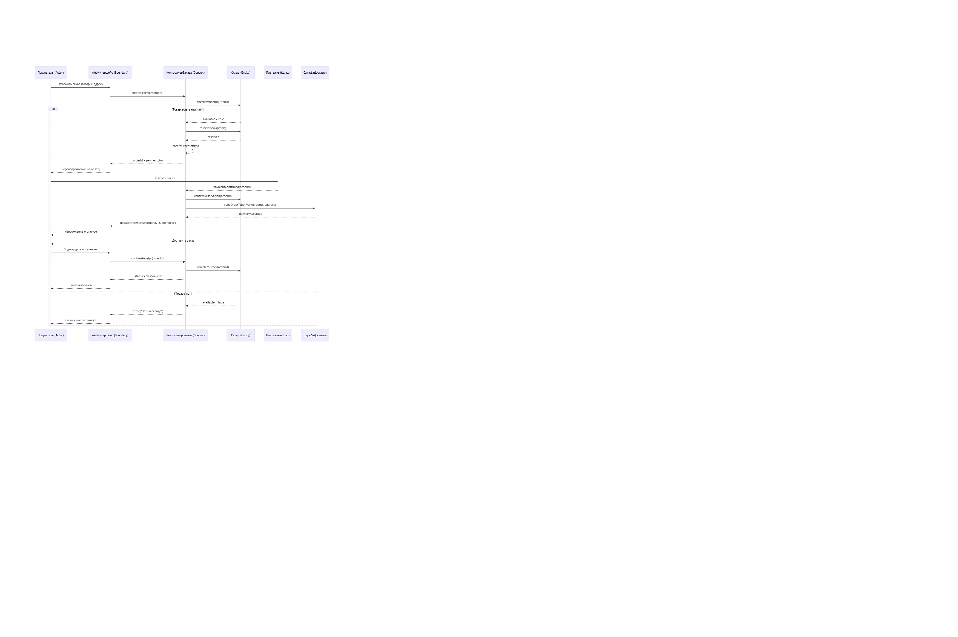
3. Диаграмма последовательности 2: «Пополнение складских запасов»
Описание сценария:
Система автоматически обнаруживает низкий уровень запасов и уведомляет менеджера склада. Менеджер проверяет необходимость пополнения, формирует заявку поставщику. Система отправляет заявку поставщику. Поставщик подтверждает и осуществляет поставку. Менеджер принимает товар, вносит данные в систему, система обновляет остатки.
Участники:
- МенеджерСклада (Actor)
- ИнтерфейсСклада (Boundary)
- КонтроллерСклада (Control)
- Склад (Entity)
- Поставщик (External system)

Диаграмма:
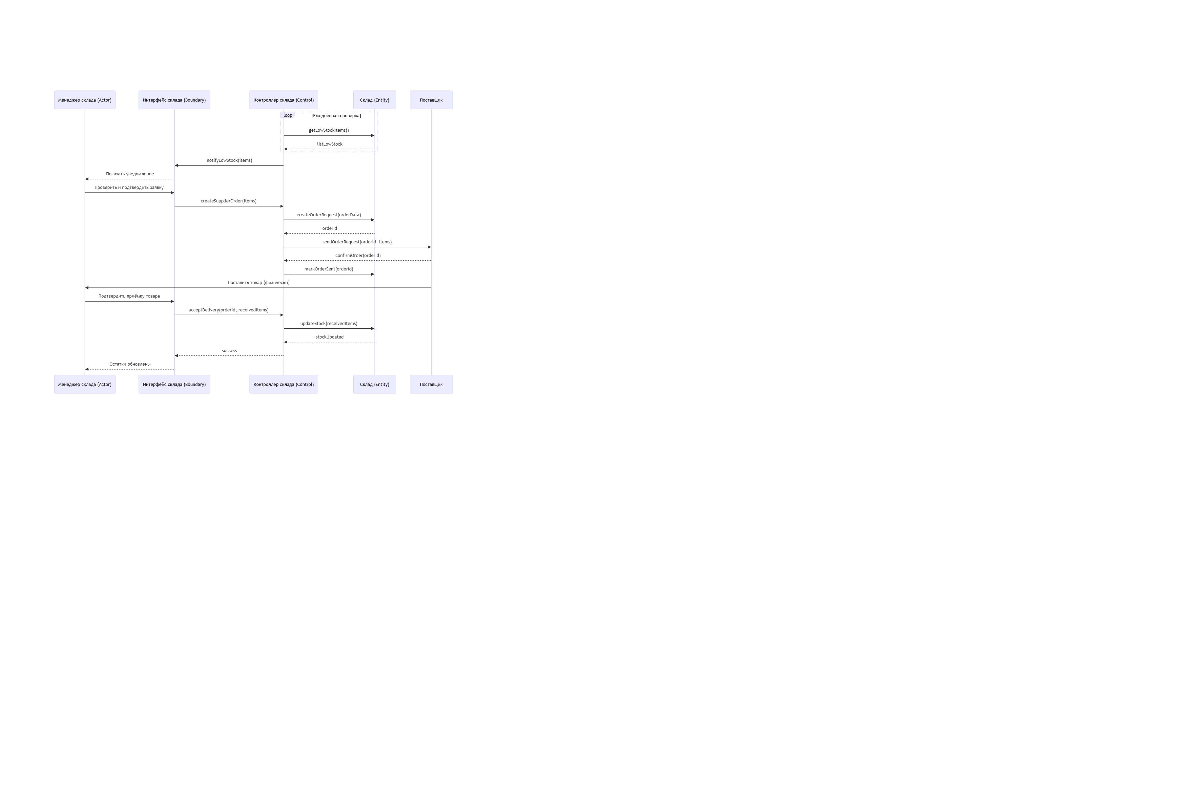
4. Вывод
В ходе лабораторной работы разработаны две диаграммы последовательности для ключевых процессов информационной системы «Магазин ножей»:
- «Оформление и выполнение онлайн-заказа» – показано взаимодействие покупателя, веб-интерфейса, контроллера заказов, склада, платёжного шлюза и службы доставки. Использован альтернативный фрейм alt для обработки отсутствия товара.
- «Пополнение складских запасов» – отражены цикл проверки остатков (loop), уведомление менеджера, формирование заявки, взаимодействие с поставщиком и обновление остатков.
Диаграммы детализируют сценарии использования, показывают последовательность вызовов методов и возвращаемых значений, что является основой для дальнейшего проектирования классов и реализации системы.

